Samostatná práce – povrch a objem jehlanu. Vždy si udělej náčrt a popiš podstavné hrany, výšku jehlanu nebo stěnovou výšku. Dopočítej, co potřebuješ k výpočtu povrchu a objemu jehlanu.
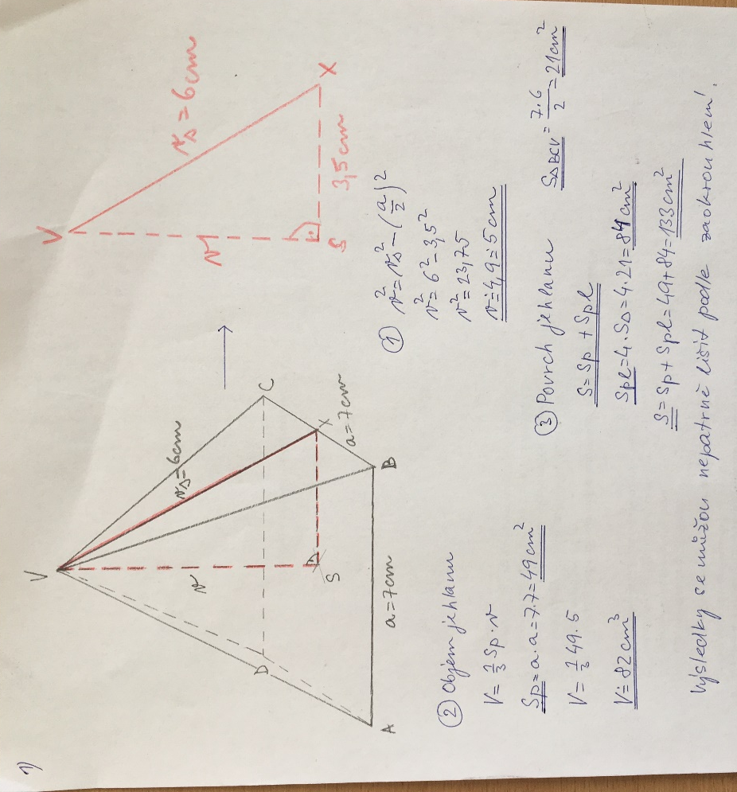
- Vypočítej povrch a objem pravidelného čtyřbokého jehlanu, jehož délka podstavné hrany je 7cm a stěnová výška je 6 cm.

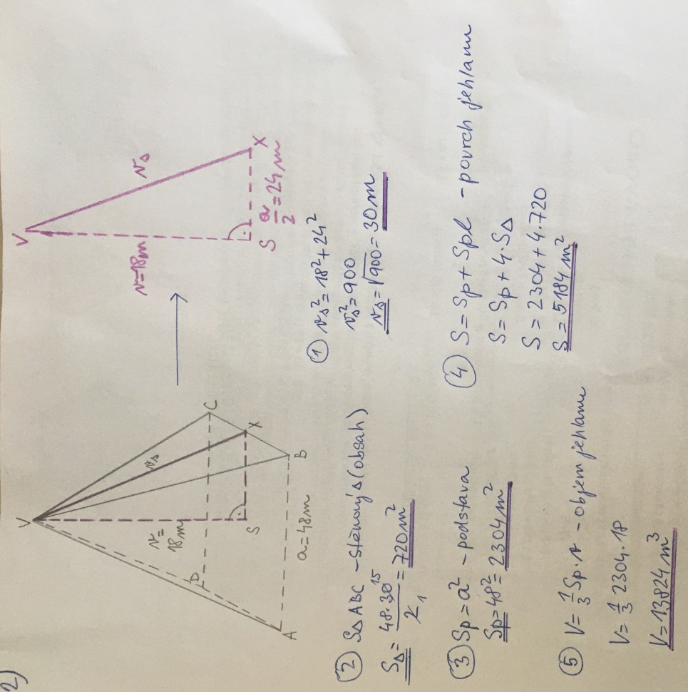
- Vypočítej povrch a objem pravidelného čtyřbokého jehlanu, který má délku podstavné hrany 48m a tělesovou výšku 18m.

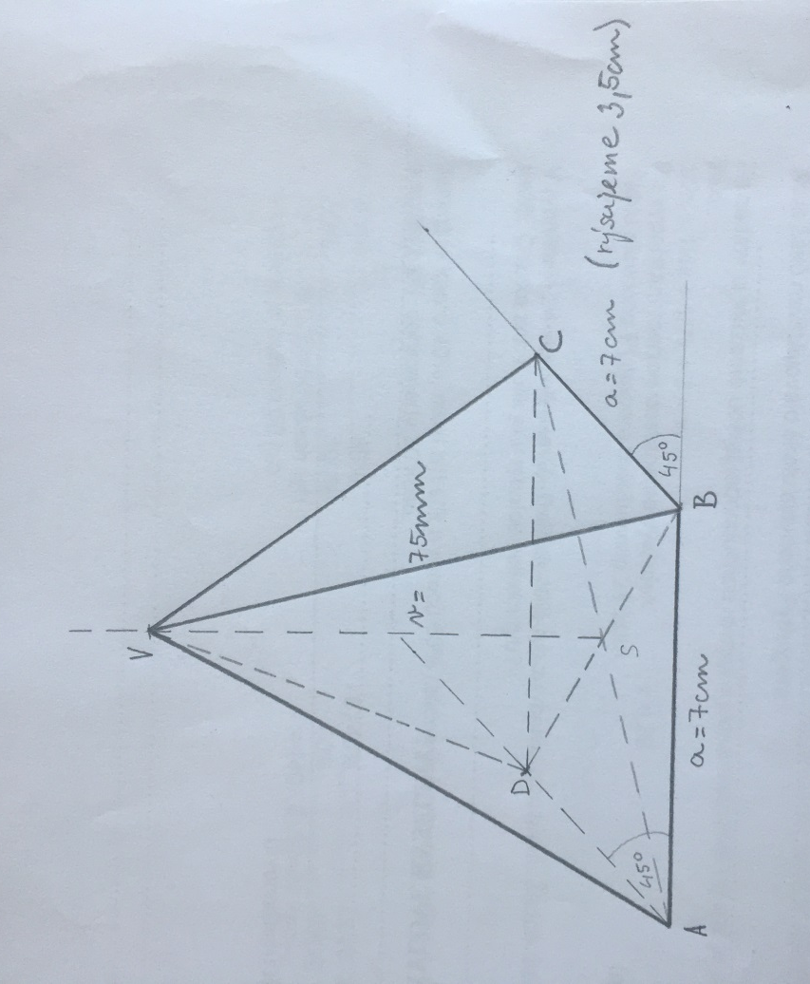
- Narýsujte pravidelný 4boký jehlan ABCDV, který má délku podstavné hrany 7cm a výšku 75mm. (Vzpomeňte si, jak se rýsuje podstava. Sousední strany svírají úhel 45° a šikmá hrana má poloviční velikost).

